四川省成都石室中学高2013-2014学年高二三月月考数学理科试题
第I卷（选择题，共50分）
一、选择题（每小题5分，共计50分，在每小题给出的四个选项中，只有一项是符合题目要求的）
1.椭圆的焦点坐标为 （ D ）
（A）（B）（C）（D）
2.若直线$\text{ax}+2y+2=0$与直线$3x−y−2=0$平行，则$a$的值为（ B ）
（A）（B）（C）$−\frac{3}{2}$（D）$\frac{2}{3}$
3.以椭圆的长轴端点为焦点、以椭圆焦点为顶点的双曲线方程为 （ A ）
（A）（B）（C）（D）
4.已知圆，从点发出的光线，经轴反射后恰好经过圆心，则入射光线的斜率为（ C ）
（A）（B）（C）（D）
5.已知点$(1,3)$和$(3,−4)$在直线$l：2x−3y+a=0$的两侧，则$a$的取值范围是（ B ）
（A）$(−∞,−\text{18}]∪(7,+∞)$（B）$(−\text{18},7)$（C）$\left\{−\text{18},7\right\}$（D）不确定
6.若过点的直线与曲线有公共点，则直线斜率的取值范围为(C)
（A）[－，] （B）(－，)（C） （D）
7.若圆上的点到直线的最近距离等于１，则半径的值为( A )
（A） （B） （C） （D）
8.双曲线的两焦点分别为、，以为直径的圆与双曲线的一个交点为，若的面积为，则点到轴的距离为（ C ）
（A）（B）（C）（D）
9．过平面区域内一点作圆的两条切线，切点分别为，
记，则当最小时的值为( C )
（A） （B） （C） （D）
10.椭圆C：的左右焦点分别为，若椭圆C上恰好有6个不同的点，使得为等腰三角形，则椭圆C的离心率取值范围是（ D ）
（A）（B）（C）（D）
第Ⅱ卷（非选择题，共100分）
- 填空题（每小题5分，共计25分，把答案填在题后的横线上）
11．双曲线的渐近线方程为 .
12．中心在坐标原点，焦点在轴上，长轴长为，离心率为的椭圆方程是
13.已知椭圆:，过点的直线与椭圆交于、两点，若点恰为线段的中点，则直线的方程为
14.椭圆＋＝1的左、右焦点分别为F₁，F₂，弦AB过F₁，若△ABF₂的内切圆周长为π，A，B两点的坐标分别为(x₁，y₁)，(x₂，y₂)，则|y₁－y₂|值为________．
15．已知点、，动点满足.给出以下命题：
①当时，动点的轨迹方程为；
②若为定值，则点的轨迹是以为圆心、为半径的一段圆弧；
③若，则动点的轨迹方程为；
④若动点恰在椭圆上，则的面积为.
其中，正确说法的番号为 ① ④

三、解答题（本大题共6个小题，共75分，解答应写出文字说明，证明过程或演算步骤）

16．（本题满分12分）已知直线经过点.
（Ⅰ）若直线的方向向量为，求直线的方程；
（Ⅱ）若直线在两坐标轴上的截距相等，求此时直线的方程.
解：（Ⅰ）由的方向向量为，得斜率为，
所以直线的方程为：（6分）
（Ⅱ）当直线在两坐标轴上的截距为0时，直线的方程为；（9分）
当直线在两坐标轴上的截距不为0时，设为代入点得直线的方程为.（12分）
17．（本题满分12分）已知椭圆，左右焦点为,直线斜率为且过椭圆的右焦点，交椭圆于两点.
（Ⅰ）求弦的长;（Ⅱ）若点,求的面积.
解：（Ⅰ）直线的方程为，代入椭圆方程
得，（3分）
由弦长公式得（6分）
（Ⅱ）点到直线：的距离为,（9分）
（12分）

18．（本题满分12分）若过点$P(2,1)$的直线$l$与圆相交于两点$A、B$,且(其中$C$为圆心).
（Ⅰ）求直线$l$的方程,
（Ⅱ）求经过点的圆中面积最小的圆的方程.
解：（Ⅰ）圆,点，
设直线$l$：，所以或（6分）
所以$l$：或（8分）
（Ⅱ）以为直径面积最小，方程为（12分）

19．（本题满分12分）已知动圆()
（Ⅰ）当时，求经过原点且与圆相切的直线的方程；
（Ⅱ）若圆恰在圆的内部，求实数的取值范围.
解：（Ⅰ）
当直线的斜率不存在时，方程为,（3分）
当直线的斜率存在时,设方程为，由题意得
所以方程为（6分）
（Ⅱ）,由题意得，
得（9分）
当时，解得，
当时，解得（12分）

20．（本小题13分）
已知椭圆经过点，离心率，直线与椭圆交于，两点，向量$=({\text{ax}}_{1},{\text{by}}_{1})$，$=({\text{ax}}_{2},{\text{by}}_{2})$，且．
（Ⅰ）求椭圆的方程；
（Ⅱ）当直线过椭圆的焦点（为半焦距）时，求直线的斜率.

解：（Ⅰ）∵ ∴
∴椭圆的方程为（5分）
（Ⅱ）依题意，设的方程为,
由 显然,（8分）
, 由已知$m⋅n=$$0$得：
（12分）
,解得（13分）

21.（本小题14分）已知椭圆$C:\frac{x^{2}}{a^{2}}+\frac{y^{2}}{b^{2}}=1(a>b>0)$的离心率为$\frac{\sqrt{6}}{3}$，为椭圆在轴正半轴上的焦点，、两点在椭圆上，且$\vec{\text{MF}}=λ\vec{\text{FN}}(λ>0)$，定点.
（I）求证：当$λ=1$时$\vec{\text{MN}}⊥\vec{\text{AF}}$；
（II）若当$λ=1$时有$\vec{\text{AM}}⋅\vec{\text{AN}}=\frac{\text{106}}{3}$，求椭圆的方程；
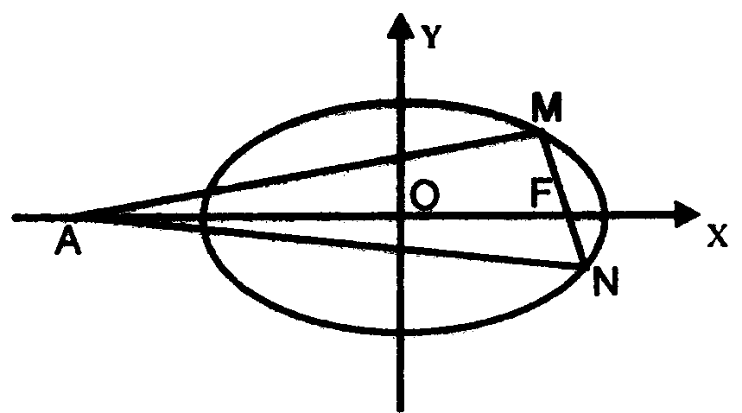 （III）在（II）的椭圆中，当、两点在椭圆上运动时，试判断$\vec{\text{AM}}⋅\vec{\text{AN}}×\text{tan}∠\text{MAN}$ 是否有最大值，若存在，求出最大值，并求出这时、两点所在直线方程，若不存在，给出理由.

解：（I）设$M(x_{1},y_{1}),N(x_{2},y_{2}),F(c,0)$，则，
当$λ=1$时，$\vec{\text{MF}}=\vec{\text{FN}},∴−y_{1}=y_{2},x_{1}+x_{2}=2c$，
由M，N两点在椭圆上，$∴x_{1}^{2}=a^{2}(1−\frac{y_{1}^{2}}{b^{2}}),x_{2}^{2}=a^{2}(1−\frac{y_{2}^{2}}{b^{2}}),∴x_{1}^{2}=x_{2}^{2}$
若$x_{1}=−x_{2}$，则$x_{1}+x_{2}=0≠2c$舍，$∴x_{1}=x_{2}$
$∴\vec{\text{MN}}=(0,2y_{2}),\vec{\text{AF}}=(c+4,0),∴\vec{\text{MN}}⊥\vec{\text{AF}}\text{.}$（3分）
（II）当$λ=1$时，不妨设$M(c,\frac{b^{2}}{a}),N(c,−\frac{b^{2}}{a}),∴\vec{\text{AM}}⋅\vec{\text{AN}}=(c+4)^{2}−\frac{b^{4}}{a^{2}}$
又$a=\frac{3}{2}c^{2},b^{2}=\frac{c^{2}}{2},∴\frac{5}{6}c^{2}+8c+\text{16}=\frac{\text{106}}{3}$，
，椭圆C的方程为$\frac{x^{2}}{6}+\frac{y^{2}}{2}=1\text{.}$（8分）
（III）$\vec{\text{AM}}⋅\vec{\text{AN}}×\text{tan}∠\text{MAN}=2S_{Δ\text{AMN}}=|\text{AF}||y_{M}−y_{N}|$，
设直线MN的方程为$y=k(x−2),(k≠0)$
联立$\begin{aligned}\left\{y=k(x−2) | \right.\end{aligned}$，得$(1+3k^{2})y^{2}+4\text{ky}−2k^{2}=0$，（10分）
$$∴|y_{M}−y_{N}|=\frac{\sqrt{\text{24}k^{4}+\text{24}k^{2}}}{1+3k^{2}}$$
记$t=\frac{\sqrt{\text{24}k^{4}+\text{24}k^{2}}}{1+3k^{2}},s=1+3k^{2}$ ，
则$t=\frac{\sqrt{\text{24}}⋅\sqrt{(\frac{s−1}{3})^{2}+(\frac{s−1}{3})}}{s}=\frac{2\sqrt{6}}{3}⋅\sqrt{1+\frac{1}{s}−\frac{2}{s^{2}}}$（11分）
$∴t≤\sqrt{3}$，当$s=4$，即$k=±1$时取等号 ．
并且，当k=0时$\vec{\text{AM}}⋅\vec{\text{AN}}×\text{tan}∠\text{MAN}=0$，
当k不存在时$|y_{M}−y_{N}|=\frac{2\sqrt{6}}{3}<\sqrt{3}$
综上$\vec{\text{AM}}⋅\vec{\text{AN}}×\text{tan}∠\text{MAN}$有最大值，最大值为$6\sqrt{3}$
此时，直线的MN方程为$x−y−2=0$，或$x+y−2=0$（14分）

